Практическая работа № 1
Изучение основных возможностей и базовых команд среды CLIPS.
Разработка демонстрационной экспертной системы
Общие сведения
Среда CLIPS (C Language Integrated Production System) предназначена для построения экспертных систем (ЭС). Она поддерживает три основных способа представления знаний:
- продукционные правила для представления эвристических, основанных на опыте знаний;
- функции для представления процедурных знаний;
- объектно-ориентированное программирование.

Среда загружается запуском файла clipswin.exe. Назначение основных пунктов меню оконного интерфейса (версия 6.3), используемых при выполнении данного цикла лабораторных работ представлено в таблице 1.
Таблица 1
Пункт | Подпункт | “Горячие” клавиши | Назначение команды
File  Execution  Window | New  Load  Load Batch  Reset  Run  Step  Facts Window  Agenda Window | Ctrl-N  Ctrl-L  Ctrl-E  Ctrl-R  Ctrl-T | Вызов редактора  Загрузка конструкций из файла.  Исполнение пакетного файла  Инициализация конструкций  Запуск МЛВ  Выполнение одного шага вывода  Активизация окна списка фактов  Активизация окна агенды

Для сброса среды CLIPS в исходное состояние используется команда (clear) или соответствующий пункт меню Execution.
Представление базовых типов данных. В CLIPS поддерживаются восемь простейших типов данных целые числа (integer), числа с плавающей запятой (float), символьный (symbol), строковый (string), внешний адрес (external-address), адрес факта (fact-address), имя экземпляра (instance-name) и адрес экземпляра (instance-address).
Примеры записи числовых типов приведены ниже:
Целое: 237, 15, +12, -32.
С плавающей запятой: 237e3, 15.09, +12.0, -32.3e-7.
Символьный тип в CLIPS – любая последовательность символов, начинающаяся с отображаемого ASCII-символа и продолжающаяся до ограничителя. Ограничителем является любой неотображаемый ASCII-символ (пробел, табуляция, возврат каретки, перевод строки), кавычка, открывающая и закрывающая скобки, амперсанд (&), вертикальная черта (), знак «меньше» (<) и тильда (~).
Строковый тип – множество отображаемых символов, заключенных в кавычки. Например: “abcd”, “fgs _85”, “foo#”, “13485*a”.
Другие типы в данной работе не используются.
Представление фактов и работа с ними. Факты являются одной из основных форм представления информации в CLIPS-системах и используются правилами для вывода новых фактов из имеющихся. Все текущие факты в CLIPS помещаются в список фактов (fact-list).
По формату представления в CLIPS выделяют два типа фактов: упорядоченные и неупорядоченные. В данной работе рассматриваются только упорядоченные факты. Упорядоченный факт состоит из заключенной в скобки последовательности одного или более полей, разделенных пробелами. Поля в неупорядоченном факте могут быть любыми простейшими типами данных (за исключением первого поля, которое должно быть символьного типа). Первое поле упорядоченного факта специфицирует отношение, которое применяется к остальным полям факта. Например:
(высота 100);
(включен насос);
(студент Сидоров_Сергей);
(однокурсники Иванов Петров Сидоров);
(отец Иван Петр).
В последнем примере отношение является, некоммутативным, поэтому необходимо определить порядок аргументов, например “Иван является отцом Петра”.
Для работы с фактами используются следующие команды: assert – добавляет факт в факт-список; retract – удаляет факт из списка; modify – модифицирует список; duplicate – дублирует факт. Например команда
(assert (length 150) (width 15) (weight “big”))
добавляет в список фактов три факта, каждый из которых состоит из двух полей.
Эти команды могут использоваться в режиме взаимодействия с пользователем или при выполнении CLIPS-программы. Некоторые команды, такие как retract, modify и duplicate, требуют, чтобы факты были идентифицированы. Для этой цели используется либо индекс факта (fact-index), либо адрес факта (fact-address). Индекс факта - уникальный целочисленный индекс, приписываемый факту всякий раз, когда факт добавляется (или модифицируется). Индекс факты начинаются с нуля и инкрементируются при каждом новом или измененном факте. Идентификатор факта (fact identifier) представляет собой краткую нотацию для отображения факта. Он состоит из символа “f”, за которым через тире следует индекс факта. Например, f-10 ссылается на факт с индексом 10.
Для задания исходного множества фактов используется конструкция deffacts, со следующим синтаксисом:
(deffacts <имя_группы_фактов> ["<комментарий>"] <факт>*),
где <имя_группы_фактов> - идентификатор символьного типа; <комментарий> - необязательное поле комментария; <факт>*) - произвольная последовательность фактов, записанных через разделитель. Пример использования конструкции deffacts:
(deffacts startup "Refrigerator Status"
(refrigerator light on)
(refrigerator door open)
).
Факты, определенные конструкцией deffacts добавляются в список фактов всякий раз при выполнении команды reset.
Для задания правил используется конструкция defrule со следующим синтаксисом:
(defrule <имя_правила> ["<комментарий>"]
[<объявление>] ;
<условный элемент>* ; Левая часть правила (антецедент)
=>
<действие>*) ; Правая часть правила (консеквент)
где <имя_правила> - идентификатор символьного типа, уникальный для данной группы правил; <комментарий> - необязательное поле комментария; <условный элемент>* - произвольная последовательность условных элементов; <действие>* - произвольная последовательность действий.
Пример задания правила:
(defrule R1
(days 2)
(works 100)
=>
(printout t crlf "Свободного времени нет" crlf)
(assert (freetime "no"))).
Данное правило содержит в левой части два условных элемента (упорядоченных факта), а в правой – команду printout вывода сообщения и команду assert добавления нового факта. В команде printout: t - параметр определяющий стандартный режим вывода, а – crlf символ возврата курсора и перевода его на новую строку.

Порядок выполнения работы
1. Изучение базовых команд и конструкций CLIPS.
1.1. Запустить систему CLIPS (файл clipswin.exe). Активизировать окно просмотра текущего списка фактов (подпункт “Facts Window” пункта “Windows” главного меню). Выполнить следующую последовательность действий, фиксируя после каждого шага состояние списка фактов:
- сбросить систему в исходное состояние командой (clear);
- выполнить начальную установку командой (reset) или комбинацией клавиш Ctrl-E;
- ввести 3 любых упорядоченных факта командой (assert), например:
  - CLIPS> (assert (n n) (m m) (p p));
- повторно выполнить сброс командой (reset);
- установить 3 ранее вводимых упорядоченных факта в качестве исходных фактов, используя конструкцию (deffacts);
- выполнить сброс командой (reset).
1.2. Активизировать дополнительно окно просмотра агенды (подпункт “Agenda Window” пункта “Windows” главного меню). Выполнить следующую последовательность действий, фиксируя после каждого шага состояния списка фактов и агенды:
- используя конструкцию (defrule), ввести три правила, такие, что антецеденты первых двух правил сопоставляются с комбинацией фактов, заданных ранее конструкцией (deffacts), а консеквенты этих правил добавляют новые факты, сопоставляемые с антецедентом третьего правила. Пусть, например, X, Y и Z – факты, заданные конструкцией (deffacts). Тогда структура вводимых правил может быть представлена следующим образом:
X & Y => V;
Y & Z => W;
V & W => U;
- выполнить по шагам активизацию правил (используя «горячую» комбинацию Ctrl-T).
2. Разработка демонстрационной экспертной системы.
2.1. Выбрать (придумать) предметную область демонстрационной экспертной системы (ЭС). Сформировать, пользуясь редактором CLIPS, базу знаний демонстрационной ЭС для выбранной предметной области и сохранить ее в файле rulebase.clp.
В качестве примера использовать фрагмент ЭС, которая вырабатывает рекомендации студенту накануне зачета и имеет четыре входные переменные («число дней до зачета», «количество несделанных лабораторных работ (в %)», «температура на улице» и «наличие осадков»), две промежуточные («свободное время» и «погода») и выходную переменную («рекомендуемые действия»). Данный фрагмент базы знаний (БЗ) содержится в прилагаемом файле rulebase.clp. Диаграмма зависимости переменных показана на рисунке 1, в скобках указаны возможные имена переменных.
Общее количество правил в БЗ должно быть не менее 25. Количество значений переменных должно выбираться таким образом, чтобы БЗ отвечала требованию полноты, т.е. содержала правила, соответствующие любым сочетаниям значений переменных в левых частях правил. В примере, если переменная «свободное время» имеет 3 значения («отсутствует», «мало» и «много»), а переменная «погода» – 2 значения («плохая» и «хорошая»), то максимальное число правил для определения переменной «действие» будет равно 6.
Наивысшая оценка за работу может быть получена при условии, что ЭС задает пользователю не сразу все вопросы о недостающих значениях переменных и только потом проводит экспертизу, а по мере их необходимости, обусловленной процессом экспертизы с учетом ответов на предыдущие вопросы, отраженном на диаграмме зависимости переменных (в примере это требование не соблюдено).
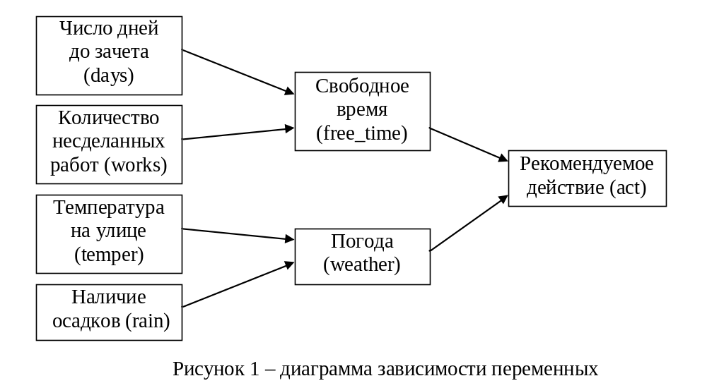2.2. Для активизации ЭС в среде CLIPS использовать пакетный файл Run_Lab_1.bat, который может быть запущен с использованием пункта «Load Batch» меню «File».
2.3. Оттестировать ЭС на различных комбинациях входных значений в пошаговом режиме. Представить отчет о практической работе с приложением исходного текста ЭС.

Содержание отчета
1. Результаты знакомства со средой CLIPS (скриншоты выполнения действий п.1).
2. Описание выбранной предметной области ЭС.
3. Текст программы ЭС с комментариями на языке CLIPS.
4. Результаты работы программы ЭС (скриншоты с комментариями).
5. Выводы, содержащие описание встретившихся проблем и найденных способов их решения.

